 | INSTITUCION EDUCATIVA MARISCAL ROBLEDO | CODIGO: GA-FO-61 | VERSION: 2
 | PLAN DE APOYO NIVELACION Y SUPERACION DE DIFICULTADES ACADEMICAS | FECHA: 14/06/2012
 | AREA: TECNOLOGIA E INFORMATICA PERIODO: 2 GRADO: CS 1 y CS22 | AÑO VIGENCIA: 2018

FECHA DE ENTREGA: LUNES 28 DE MAYO FECHA SUSTENTACION: MARTES 29 DE MAYO

- Haga la portada del trabajo bajo el título plan de apoyo. No olvide incluir los datos de su nombre completo, su grado, el nombre de la docente, el área, el colegio al cual pertenece y el año en que presenta el trabajo. Recuerde además que la portada se escribe en mayúscula centrada y con letra negrita (vale 0,25)

- En la hoja 2 realice el siguiente mapa conceptual ( VALE 0,25)
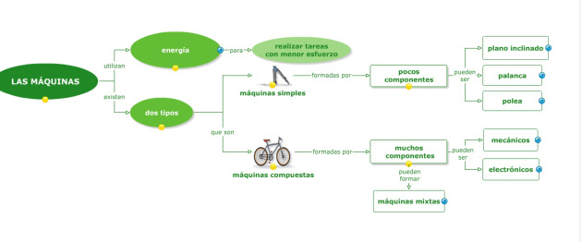

- Lea la siguiente información y en la hoja 3 realice la tabla que se relaciona a continuación en la segunda hoja de su archivo (VALE 0,25)

- En la hoja 4 cree el siguiente cuadro sinóptico (VALE 0,25)
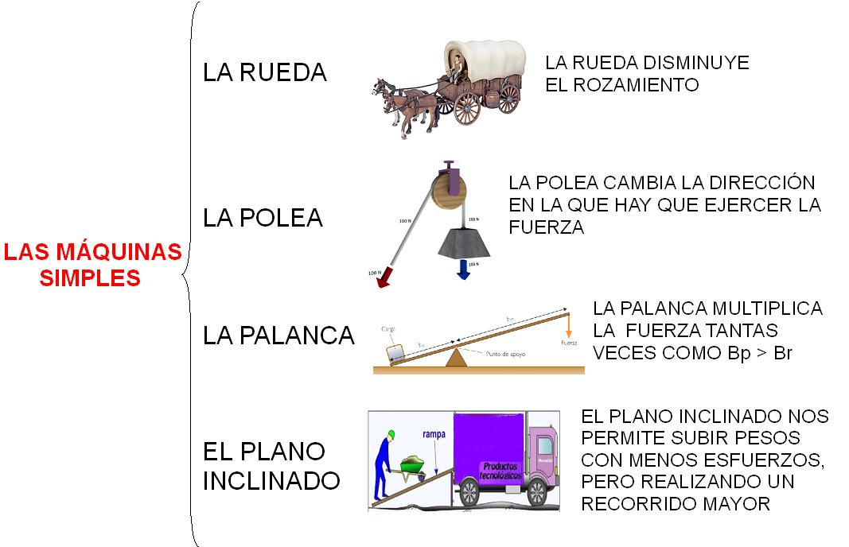

- En la hoja 5 realice el siguiente mapa mental (VALE 0,5)
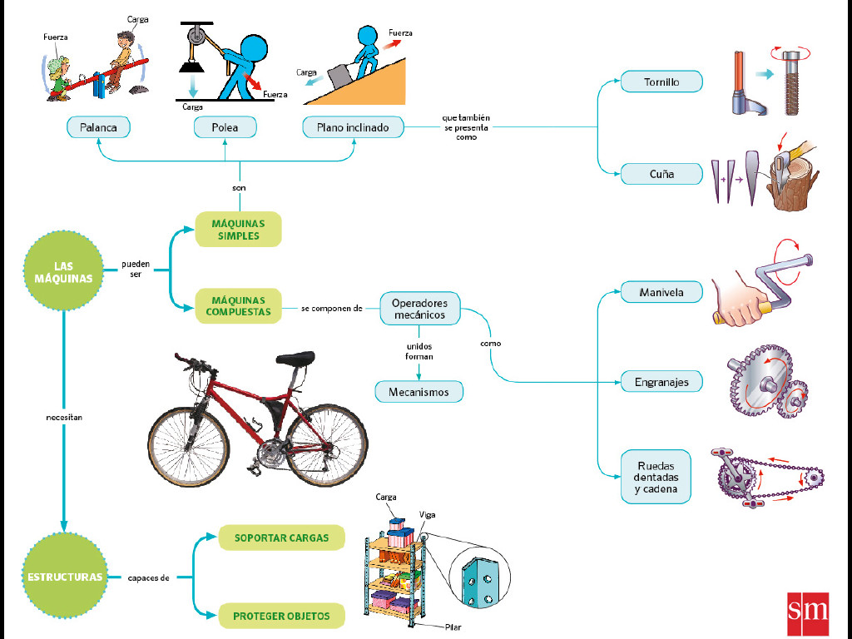

- Observa a tu alrededor las máquinas simples con las que cuentas, y realiza un experimento en el cual se observe el uso de la misma. Ten en cuenta que fuera de hacer la maqueta o el prototipo del trabajo deberás escribir: nombre de la maquina simple, material utilizado para su elaboración, proceso para la elaboración y la descripción del funcionamiento del mismo VALOR TRABAJO ESCRITO 0,5 PUNTOS VALOR PROTOTIPO 1 PUNTO

NOMBRE MAQUINA:

MATERIAL:

PROCESO PARA LA ELABORACIÓN:

DESCRIPCION Y FUNCIONAMIENTO:

